 |  | Diář
P.č. | Popis |  | Hotkey | Okno/Dialog
1 | Otevřete základní okno modulu ambulance (lůžkového odd.). Vyberte si pacienta, kterého chcete objednat na kontrolu. |  |  | 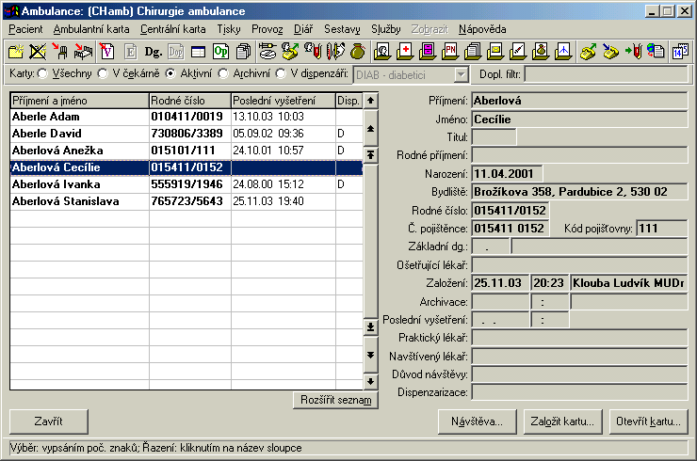
2 | Vyberte si menu Diář. (Možno i uvnitř karty nebo dekurzu), nebo klikněte na ikonu. |  | ALT-D | 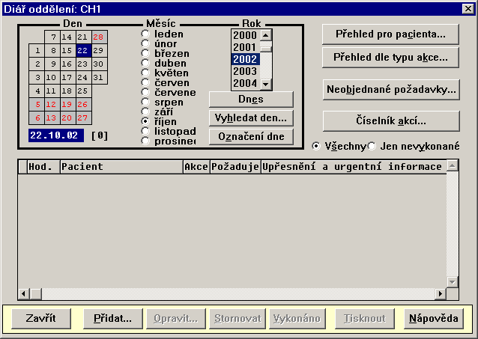
3 | Zvolte datum, na který chcete pacienta objednat. Objeví se seznam již objednaných pacientů na daný den. Nyní stiskněte tlačítko Přidat. |  | ALT-P | 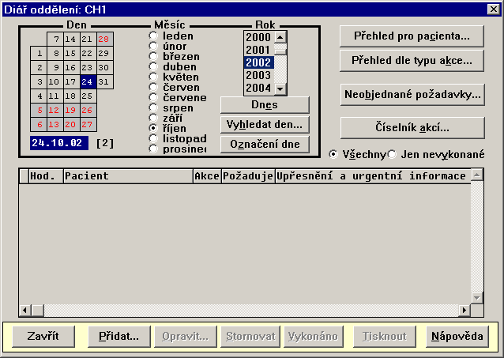
4 | Otevře se okno na zadávání požadavků.  V políčku Požadováno použijte klávesu F4. |  | F4
5 | Vyberte si požadovanou akci a stiskněte tlačítko OK. |  | F2 | 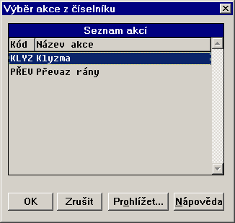
6 | Do okna se nám přenese předdefinovaný text, který případně můžete upravit. Stiskněte tlačítko OK. Tím jste pacienta objednali na vybraný termín. |  | F2
7 | Po stisknutí tlačítka Přehled pro pacienta se otevře okno se seznamem všech záznamů pro vybraného pacienta. |  | ALT-C | 